1 UML结构视图
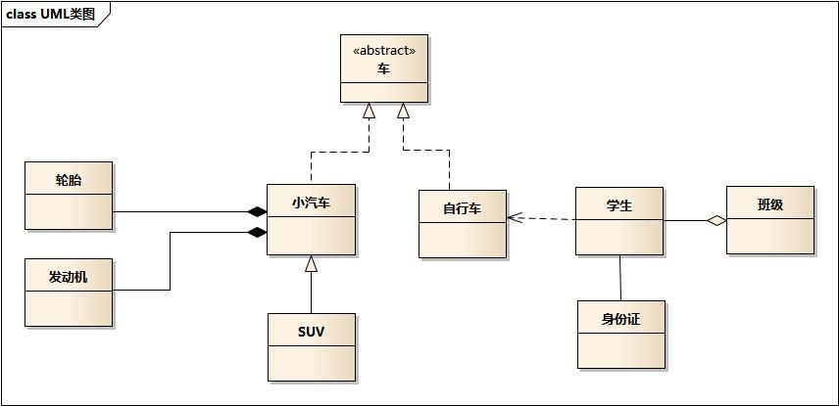
- 车的类图结构为<<abstract>>,表示车是一个抽象类
- 车有两个继承类:小汽车和自行车;他们之间的关系为实现关系,使用带空心箭头虚线表示
- 小汽车与suv之间也是继承关系,它们之间的关系为泛化关系,使用带空心箭头的实线表示
- 小汽车与发动机之间是组合关系,使用带实心菱形箭头的实线表示
- 学生与班级之间是聚合关系,使用带空心菱形箭头的实线表示
- 学生与身份证之间为关联关系,使用一根实线表示
- 学生上学需要用到自行车,与自行车是一种依赖关系使用带箭头的虚线表示

2类之间的关系

泛化关系(generalization)
- 类的继承结构表现在UML中为:泛化(generalization)与实现(realize)
- 继承关系为is-a的关系; 两个对象之间如果可以用is-a来表示,就是继承关系: (..是..)
- eg: 自行车是车, 猫是动物
- 泛化关系用一条带空心箭头的实线表示: 如下图(A继承自B)
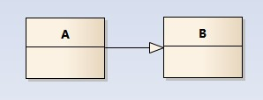

- eg:汽车在现实中有实现,可用汽车定义具体的对象;汽车与suv之间为泛化关系
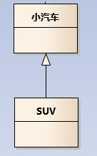
- 注:最终代码中,泛化关系表现为继承自非抽象类

实现关系(realize)
- 实现关系用一条带空心箭头的虚线表示;
- eg: “车” 为一个抽象概念, 在现实中并无法直接用来定义对象; 只有指明具体的子类(汽车还是自行车), 才可以用来定义对象
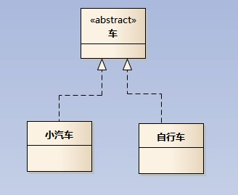
- 注: 最终代码中,实现关系表现为继承抽象类

聚合关系(aggregation)
- 聚合关系用一条带空心菱形箭头的实线表示; 如下图A聚合到B上, 或者说B由A组成
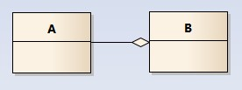
- 聚合关系用于表示实体对象之间的关系; 表示整体由部分构成的语义;例如一个部门由多个员工组成
- 与组合关系不同的是: 整体和部分不是强依赖的,即使整体不存在了,部分仍然存在; 例如: 部门撤销了,人员不会消失, 他们依然存在
- 最终代码中,聚合对象以成员变量的形式实现的

组合关系(composition)
- 组合关系用一条带实心菱形箭头的直线表示,如下图表示A组成B,或者说B由A组成
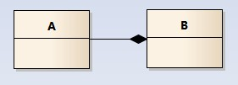
- 与聚合关系一样,组合关系同样表示整体由部分构成的语义: 比如公司由多个部门组成
- 但组合关系是一种强依赖的特殊聚合关系,如果整体不存在了,则部分也不存在了;例如:公司不存在了,部门也将不存在了
- 最终代码中,组合对象以成员变量的形式实现的, 构造函数中创建组合对象, 析构函数中删除组合对象

关联关系
- 关联关系用实线加箭头表示, 类之间的关系比依赖要强。学生与老师是关联关系, 学生可以不用电脑, 但学生不能没有老师

- 在最终代码中, 关联对象以成员变量的形式实现的

6) 依赖关系
- 依赖关系是用带箭头的虚线表示的; 如下图A依赖于B; 他描述一个对象在运行期间会用到另一个对象的关系
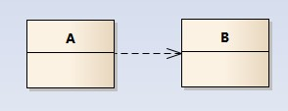

- 与关联关系不同的是,它是一种临时性的关系,通常在运行期间产生,并且随着运行时的变化; 依赖关系也可能发生变化
- 最终代码中, 被依赖的对象以某个成员函数的返回值, 形参, 局部变量,或静态方法的调用的形式实现的

7 关联与依赖对比
- 相似之处 :
- 关联暗示了依赖, 二者都用来表示无法用聚合和组合表示的关系
- 区别:
- 发生依赖关系的两个类都不会增加属性, 其中的一个类作为另一个类的方法的参数 或返回值, 或者是某个方法的变量而已.
- 发生关联关系的两个类, 类A成为类B的属性,而属性是一种更为紧密的耦合,更为长久的持有关系
- 从关系的生命周期来看,依赖关系是仅当类的方法被调用时而产生,伴随着方法的结束而结束。关联关系当类实例化的时候产生,当类对象销毁时关系结束。相比依赖, 关联关系的生存期更长。

3 链接地址
- https://blog.csdn.net/K346K346/article/details/59582926
- https://design-patterns.readthedocs.io/zh_CN/latest/read_uml.html

